### 网关

参考列表：

<https://www.cnblogs.com/savorboard/p/api-gateway.html>

<https://www.cnblogs.com/edisonchou/p/api_gateway_ocelot_foundation_01.html>

#### 单节点网关

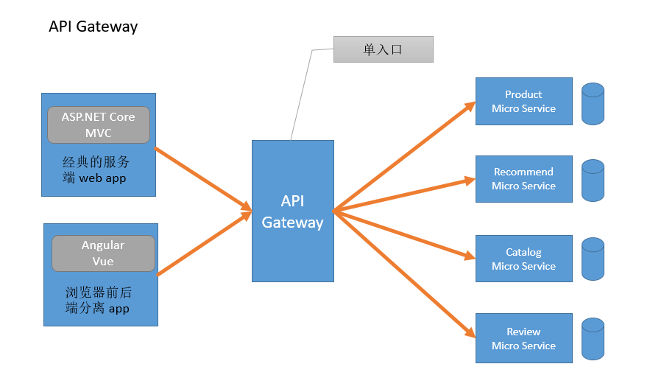

#### Backends for frontends 网关

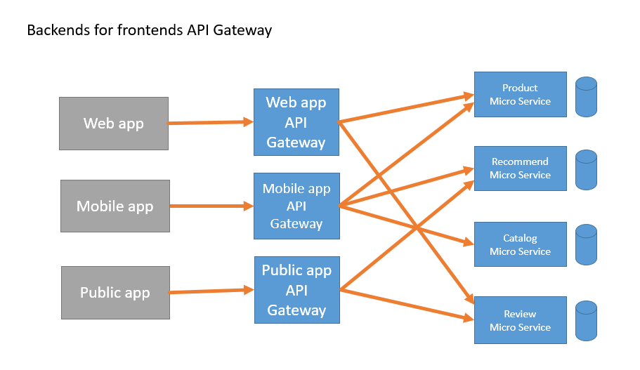

#### 双重网关

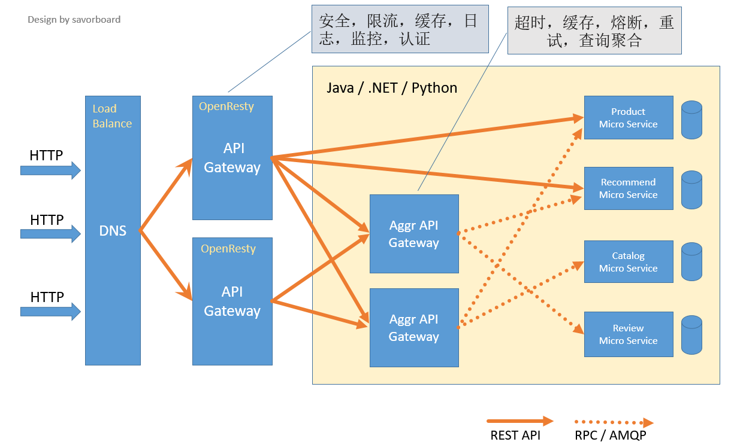

#### Ocelot